PEDIDO DE AUTORIZACIÓN
(Ord. Municipal Nº 4004/18, Decreto Reglamentario Nº 15.097 y sus modificatorias)

1- ORGANIZADOR/A
-Institución / Promotor de evento / Particular: …………………………………………………………..
………………………………………………………………………………………………………………..
- E-MAIL: ……………………………………………….......…Teléfono:…………………………………

2- DATOS DEL EVENTO
-Tipo:…………………………………………. -Fecha:…………………...… -Horario:…………..…….. - Lugar de realización:…………………………………………...…………………………………………
- Valor de la entrada:……………. -Cantidad estimada de asistentes:………………………………..
- Expendio de Alimentos: SI / NO -Incluye Bebida: SI / NO
-Observaciones:…………………………………………………………………………………………….
………………………………………………………………………………………………………………..

EN CASO AFIRMATIVO ACERCARSE A LA DIVISIÓN SEGURIDAD ALIMENTARIA DEPENDIENTE DE LA SECRETARÍA DE DESARROLLO HUMANO PARA COMPLETAR LA DOCUMENTACIÓN CORRESPONDIENTE. (PLANTA BAJA - TEL.: 03496-420009 INTERNO: 203 / E-MAIL: ASSALESPERANZA@GMAIL.COM).

3- DESEA DIFUSIÓN DEL EVENTO: SI NO SE PROMOCIONARÁN EVENTOS HABILITADOS

En caso afirmativo contactarse con la Dirección de Turismo del Municipio, al teléfono: 03496-15504516 / e-mail: turismo@esperanza.gov.ar.

4- DOCUMENTACIÓN OBLIGATORIA PARA EL INICIO DEL TRÁMITE:

-Nota de Elevación (de corresponder).
-Fotocopia de Personería Jurídica y/o Acta constitutiva y fotocopia de D.N.I. del/la solicitante.
-Fotocopia del Contrato/Comodato del Salón o autorización expresa del titular del mismo.
-Plano o Croquis (de corresponder).
-Fotocopia del Servicio de Cobertura Médica.
-Fotocopia del Seguro de Responsabilidad Civil.
-Habilitación Municipal y Habilitación de RNE (Registro Nacional de Establecimiento) del servicio de catering contratado (de corresponder).
-Constancia de Servicio de Seguridad o adicionales de policía (de corresponder).
-Fotocopia del Pago del Permiso Previo exigido (de corresponder).

Excepción: En caso de solicitar Notificación de la Resolución de Habilitación en formato papel, deberá proporcionar expresamente su domicilio legal actualizado y motivo.

Dirección: …………………………………………………………………………………………………………..

Motivo:.......................................................................................................................................................

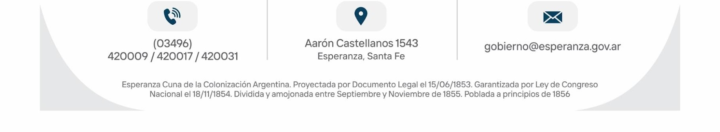
Firma ……………………………………. Aclaración ………………………………………………….

